12 f 47
С давних пор люди сталкивались с необходимостью определять расстояния, длины предметов, время, площади, объёма, массы…
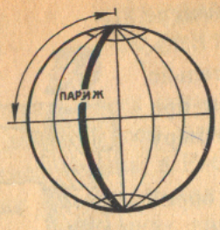
Значение измерений возрастало по мере развития общества, по мере развития науки. А чтобы измерять, необходимо было придумать единицы различных физических величин. Измерить какую-нибудь величину - это значит сравнить её с однородной величиной принятой за единицу этой величины.
Например, основной единицей длины в физике считается метр. Эту величину предложили ввести французские учёные в конце XVIII века. За единицу длины приняли 1/10 000 000 часть четверти длины земного меридиана, проходящего через Париж. На основании этих данных из сплава иридия и платины был изготовлен эталон, который и назвали метром (от греческого слова «метрон», что значит «мера»).
В России эту единицу ввели 14 сентября 1918 года.
На основе метрической системы была разработана и принята в 1960 году XI Генеральной конференцией по мерам и весам Международная система единиц (СИ). В течение второй половины XX века большинство стран мира перешло на систему СИ. К настоящему времени метрическая система официально принята во всех государствах мира, кроме США, Либерии и Мьянмы (Бирмы). Последней страной из уже завершивших переход к метрической системе стала Ирландия (2005 год). В Великобритании и Сент-Люсии процесс перехода к СИ до сих пор не закончен. В Антигуа и Гайане фактически этот переход далёк от завершения. Китай, завершивший этот переход, тем не менее, использует для метрических единиц древнекитайские названия. В США для использования в науке и изготовления научных приборов принята система СИ, для всех остальных областей — американский вариант британской системы единиц.
Некоторые единицы, не входящие в СИ (например, минута, литр, тонна, гектар и др.), по решению Генеральной конференции по мерам и весам «допускаются для использования совместно с СИ».
Но как же измеряли длину до этого?
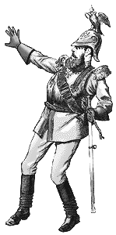
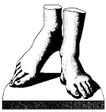
Наш предок располагал только собственным ростом, длиной рук и ног. Если при счете человек пользовался пальцами рук и ног, то при измерении расстояний использовались руки и ноги. Не было народа, который не избрал бы свои единицы измерения. Например, строители египетских пирамид эталоном длины считали локоть (расстояние от локтя до конца среднего пальца) древние арабы – волос из ослиной морды, английский ярд тоже связан с размерами человеческого тела. Эта мера длины была введена королем
Эдгаром и равнялась расстоянию от кончика носа его величества до кончика среднего пальца вытянутой в сторону руки.
Как только сменился король, ярд удлинился, так как новый монарх был более крупного телосложения. Такие изменения длины большую путаницу, поэтому король Генрих I узаконил постоянный ярд и приказал изготовить из вяза эталон. Этим ярдом в Англии пользуются до сих пор (длина его равна 0,9144 м). В странах Западной Европы издавна применяли в качестве единиц длины дюйм (2,54 см)- длина сустава большого пальца, фут (30 см) – средняя длина ступни человека.
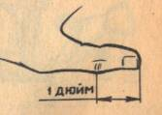
Для измерения небольших длин употреблялась длина сустава большого пальца (в переводе с голландского дюйм означает большой палец). Длина дюйма в Англии была уточнена и стала ровняться длине трех ячменных зерен, вынутых из средней части колоса и поставленных друг к другу своими концами. Из английских повестей и рассказов известно, что крестьяне часто определяли высоту лошадей ладонями.

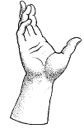
12 f 47
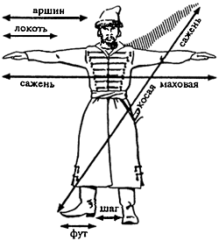
У наших предков были и весьма любопытные способы измерения. У славян была такая мера длины, как “вержение камня” – бросок камнем, “перестрел” – расстояние, которое пролетала стрела, выпущенная из лука. Небольшие расстояния на Руси измерялись четвертями, пядями и аршинами. Четверть – расстояние между раздвинутыми большим и указательным пальцами, пядь – расстояние от конца большого пальца до конца мизинца при наибольшем возможном их раздвижении. Четыре четверти составляли аршин, который, в свою очередь, трижды вмещался в косую сажень. Мера длины, равная 0,1 дюйма, называлась линией (очевидно, потому, что ее можно было отложить при помощи линейки). К наиболее мелким старинным русским мерам длины относится точка, равная 0,1 линии. Возможно, отсюда появилось слово точность.
Локоть – расстояние от конца пальцев до локтевого сустава.
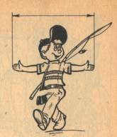
Аршин – (примерно 71 см) возникло от персидского слова «арш» - локоть

Косая сажень – 3,25 аршина.

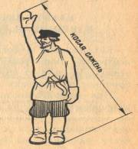

Маховая сажень – 2,5 аршина.

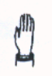
Мы живём в замечательном молодом городе, расположившемся на берегу реки Волга, в Чувашии. Были такие же единицы измерения и у чувашей:
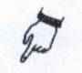
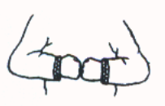
Пÿрне – толщина пальца. Ал лаппи – ширина ладони
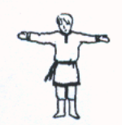
Хур – два локтя.
Çухрãм – расстояние, на котором слышен крик.

Человеку требовалось измерять не только расстояния и длину. Существовали также меры жидкости, сыпучих веществ, единицы массы, денежные единицы.

12 f 47
Получив задания I тура, мы были огорошены. В тексте было столько новых непонятных слов!.. Распределив вопросы, засели за книги и Интернет. Вот, что из этого получилось…

- Какую величину древние Египтяне измеряли в парасангах?

В словаре иностранных слов мы прочитали : ПАРАСАНГ – (греч. parasanges, от перс. farsang) персидская миля, равная 4,66 версты.
А в Интернете натолкнулись на такое определение: ПАРАСАНГА (Παρασάγγης) — персидская мера длины, употреблявшаяся греческими писателями (Геродотом, Ксенофонтом) для определения расстояний в Азии и составлявшая 30 стадий (почти 5 верст), хотя в различные времена мера ее менялась. Так, иногда под Парасанга подразумевалось расстояние в 21, 40, 60 стадий. Эта мера длины существует еще в настоящее время в Персии (farsang) и составляет приблизительно 5—6 верст.
Парасанг — Фарсах (парасанг, парасанга, фарсанг, фарсаг, санг, таш, йигач, персидская миля) (греч. παρασγγης) персидская мера длины; обычно расстояние, которое проходит караван до очередного отдыха, привала или, иначе, расстояние, которое можно пройти пешком за один час. Различают:
Фарсах персидский = 5549 м.
Фарсах древнеегипетский (парасанг) = 6980 м.
Фарсах среднеазиатский (санг). В XIX веке считалось обычно 8 вёрст = 8534,25 м.

Значит:
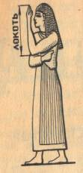
Парасанг — одна из величин измерения длины. В древнем Египте (с 5 по 1 вв. включительно до н.э.) существовала своя система исчисления длин:
- Атур обычный = 3 милям = 5,235 км.
- Атур царский = 1 1/2 парасангам = 10,47 км.
- Парасанг = 1 1/9 шема = 6,98 км.
- Шем = 1 1/5 атура обычного = 6,282 км.
- Миля = 10 стадиям = 1,745 км.
- Стадий = 3 1/3 хета = 174,5 м. (употребляется также стадий = 209,4 м.)
- Хет (сенус) = 25 оргиям = 52,35 м.
- Оргия = 1 1/3 ксилона = 52,35 м.
- Ксилон = 3 локтям царским = 1,57 м.
- Локоть царский = 1 1/6 локтя малого = 1 1/5 пигона = 52,35 см.
- Локоть малый = 44,83 см.
- Пигон = 1 1/4 зерца = 43,625 см.
- Зерец (фут) = 1 1/3 спитама = 2 дихасам = 34,9 см.
- Спитам = 1 1/2 дихаса = 26,175 см.
- Дихас = 2 шеспам = 17,45 см.
- Шесп = 4 тебам = 8,725 см.
- Теб (палец) = 2,18 см.
- Канна = 5 шагам = 11 2/3 зерецам = 4,07 м.
- Шаг = 2 1/3 зерецам = 81,44 см.

12 f 47
2. Какая физическая величина может измеряться в фарлонгах?

Термин « ФАРЛОНГ» произошёл от словосочетания «длинная борозда», потому что фарлонг был стандартной длиной борозды на квадратном поле в 10 акров в средние века.
Существует понятие - английские меры. Это меры, применяемые в Великобритании, США, Канаде и других странах. Некоторые из этих мер в ряде стран различаются по своему размеру. Например:
Миля морская (Великобритания) = 10 кабельтовым = 1,8532 км
Миля морская (США, с 1 июля 1954) = 1,852 км
Миля уставная = 8 фарлонгам = 5280 футам = 1609,344 м
Кабельтов (Великобритания) = 185,3182 м
Кабельтов (США) = 185,3249 м
Фарлонг = 10 чейнам = 201,168 м
Чейн = 4 родам = 100 линкам = 20,1168 м
Значит: фарлонг это британская единица измерения длины, равная 220 ярдам = 201,168 м.

3. Единицей, какой величины является бушель?
Одинаков ли бушель в Великобритании и США?

Человеку требовалось измерять не только расстояния и длину. Существовали также меры жидкости, сыпучих веществ, единицы массы
У всех народов складывалась сложная и запутанная система мер. Каждое, даже самое маленькое государство, каждый хоть немного самостоятельный народ, каждый город стремились измерять своими мерами. Это вносило большую неразбериху при учете ценностей и особенно в торговле.
Например, тонны, применяемые в Англии, гораздо “тяжелее” тонн, используемых в США. Английская длинная тонна равна 1016,05 кг, а американская короткая тонна — всего лишь 107,185 кг. Эти необычные тонны обязаны своим происхождением королю Эдуарду I (1272—1307) — автору одного из самых непонятных английских законов. В этом памятном указе он “истинную весовую сотню”, равную 100 фунтам, приказывал упразднить и вместо нее принять новую весовую сотню в 112 фунтов. А что бы облегчить переход от старой меры к новой, он предписал временно пользоваться весовой сотней в 108 фунтов! Так семьсот лет назад возникла великая путаница, небезвыгодная английским купцам, которые норовили покупать уголь длинными тоннами, а продавать — короткими, по 2000 фунтов в каждой.
Из Интернета мы узнали, что бушель (англ. bushel) это единица измерения объёма.
В английской системе мер применяется для измерения сыпучих товаров, в основном сельскохозяйственных, но не для жидкостей.
В британской имперской системе мер для сыпучих тел:
1 бушель = 4 пекам = 8 галлонам = 32 сухим квартам = 64 сухим пинтам = 1,032 американским бушелям = 2219,36 кубическим дюймам = 36,36872 л (дм³).
В американской системе мер для сыпучих тел: 1 бушель = 0,9689 английских бушеля = 35,2393 л (дм³). По другим данным: 1 бушель = 35,23907017 л (дм³). = 9,309177489 американских галлонов.

12 f 47
Бушелем называется и английская хлебная мера = 36,348 фунта; в Соединённых Штатах Америки — 35,238 фунта. В среднем 1 бушель заключает в себе 62 фунта пшеницы, 54,5 фунтов риса, 48 фунтов ячменя, 39 фунтов овса.
Читая книги Жюля Верна, Джека Лондона и других авторов, в кино можно услышать фразы, где в пинтах измеряется объём пива, вина. В наше время цена нефти назначается за баррель. Бушель связан с пинтой, а пинта с баррелем.
Мы выяснили, что бушель - мера объёма жидкостей и сыпучих веществ в Англии и США.
В Англии (Великобритании) 1 бушель = 36,3687 л, а в США - 35,2393 л.

4. Какую величину в древней Греции измеряли в талантах? Чему равен 1 талант в современных единицах? Равны ли были таланты в Греции и Риме?
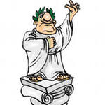
Талант – это не совсем то, что вы думаете. Это всего лишь мера веса. Как правило, драгоценных металлов. Причем размер таланта колебался от 16,8 г до 150 кг в разное время у разных народов. Дабы не отягощать кисти рук золотыми кандалами, мы используем талант, называемый «гомеровским», упомянутый в «Одиссее» под псевдонимом «talanton» и весящий всего-то ничего, а именно те самые 16,8 г.
Тала́нт (др.-греч. τάλαντον означало «весы»; затем «груз», лат. talentum) — единица массы и счётно-денежная единица, использовавшаяся в античные времена в Европе, Передней Азии и Северной Африке. В Римской империи талант соответствовал массе воды, по объёму равной одной стандартной амфоре то
есть 1 кубическому римскому футу, или 26,027 литра.

В таблице греческих мер талант был наивысшей весовой единицей. Как определённая весовая единица, талант упоминается уже у Гомера, причём везде взвешиваемым предметом является золото. По выводам метрологов, масса таланта равнялась массе тяжёлого золотого вавилонского шекеля, равного 16,8 кг. Гомеровские таланты производились в форме продолговатых круглых брусков, похожих на древнейшие золотые статеры. Кроме того, в гомеровское время были в обращении полуталанты массой в 8,4 кг.
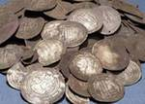
Помимо гомеровского маловесного таланта, в ту же эпоху был известен талант, соответствовавший 3 золотым статерам или 6 аттическим золотым драхмам и весивший 26,2 кг. Впервые о нём упоминается в связи с победой сицилийских греков над карфагенянами при Гимере (480 до н. э.); затем у писателей до II века до н. э. он служит для обозначения весовой меры золотых предметов, которые давались в награду (венки) или посвящались в храмы. В зависимости от переменных обозначений драхмы или мины, по отношению к которым талант представлял кратную величину (талант делился на 60 мин, мина на 100 драхм, то есть в таланте было 6000 драхм), количественное определение таланта было весьма различно, тем более, что он употреблялся и как весовая, и как денежная единица.
Прототипом греческих талантов был вавилонский талант, имевший форму бронзового льва на подставке. Тяжёлый талант весил 60,4 кг, лёгкий царский талант — вдвое меньше. Шестидесятая часть мины весила столько же, сколько гомеровский талант (16,8 кг), и была основной наименьшей единицей, служившей для весового определения как благородных металлов, так и всех весомых предметов. Эта весовая единица служила также денежным знаком, причём 100 таких лёгких единиц (по 8,4 кг) или 50 тяжёлых составляли
12 f 47
тяжёлую мину золота. В свою очередь, лёгкая мина делилась на 50 единиц или 100 половин. 3000 этих единиц, тяжёлых или лёгких, составляли тяжёлый или лёгкий талант золота. Таким образом в вавилонской системе мер денежные знаки отделились от весовых, причём только 1/60 весовой мины или 1/50 часть мины золота были общими для обеих систем.

Мы выяснили, что:
- В Римской империи талант соответствовал массе воды, по объёму равной одной стандартной амфоре (то есть 1 кубическому римскому футу, или 26,027 литра).
- В таблице греческих мер масса таланта равнялась массе тяжёлого золотого вавилонского шекеля, равного 16,8 кг. Кроме того в обращении были и полуталанты массой в 8,4 кг.
- При Александре Македонском 1 талант равнялся 25,9 кг серебра.
- В современной Греции талант – мера веса, равная 150 кг.

Сегодня «талантом» называют выдающиеся способности человека, позволяющие ему достичь совершенства в сфере его деятельности.
В современном русском языке старое значение слова «талант» сохранилось только в выражении «Зарыть талант в землю», правда, приобретя переносный оттенок из-за совмещения этих двух значений. Возникло же это выражение благодаря евангельской притче о том, как богатый господин, уезжая в чужую страну, поручил рабам свое имение, при этом дав первому рабу 5 талантов, второму — 2, а третьему — 1. Те из них, кому были вручены 2 и 5 талантов, пустили их в дело, а «получивший же один талант, пошел и закопал его в землю и скрыл серебро господина своего».
По возвращении хозяин потребовал отчета и получил от первых двух рабов денег вдвое больше, чем давал им. Он похвалил их и сказал каждому: «Добрый и верный раб! В малом ты был
верен, над многими тебя поставлю». А третий отдал ему только один талант, сказав, что, убоявшись, зарыл его в землю. И господин сказал ему: «Лукавый раб и ленивый! Надлежало тебе отдать серебро мое торгующим, и я получил бы его с прибылью» (Матф., 25, 15—30). Сегодня выражение «Зарыть талант в землю» означает: не заботиться о развитии своих способностей и умалять их.

- Для каких измерений предназначен «ливер»? Как он устроен и проградуирован?
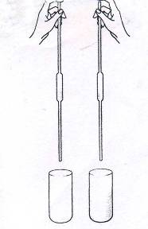
Ливер, прибор для взятия небольших проб жидкости. Представляет собой стеклянный сосуд в виде трубки, имеющей расширение в средней части. Принцип действия основан на действии атмосферного давления. Ливер опускают в жидкость, закрывают верхнее отверстие и вынимают из жидкости. Жидкость при этом не выливается потому, что давление внутри ливера меньше, чем атмосферное. Проба переносится в приемник для анализа. Открываем верхнее отверстие ливера и жидкость выливается, потому что атмосферное давление сверху на жидкость и давление жидкости, вместе взятые больше атмосферного давления снизу на жидкость.
Поскольку ливер используется для взятия проб жидкостей, то, скорее всего, он проградуирован в единицах объёма, это могут быть миллилитры или кубические сантиметры.

12 f 47
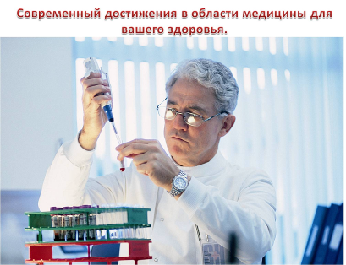
А ещё этот прибор используют в медицине.

